ПЕТРОЗАВОДСКИЙ ГОРОДСКОЙ СОВЕТ

_____ сессия _____ созыва

РЕШЕНИЕ

от _________ № _________

О внесении изменения в Правила землепользования и
застройки города Петрозаводска в границах
территории Петрозаводского городского округа

В соответствии со статьями 31, 32, 33 Градостроительного кодекса Российской Федерации, учитывая протокол публичных слушаний от 15.03.2023 и заключение о результатах публичных слушаний от 15.03.2023, Петрозаводский городской Совет

РЕШИЛ:
Внести следующее изменение в статью 22 Правил землепользования и застройки города Петрозаводска в границах территории Петрозаводского городского округа, утвержденных Решением Петрозаводского городского Совета от 11.03.2010 № 26/38-771 «Об утверждении Правил землепользования и застройки города Петрозаводска в границах территории Петрозаводского городского округа»:
- изменить рекреационную зону прибрежных территорий (Рпт) на зону застройки многоэтажными жилыми домами (Жм) для земельного участка с кадастровым номером 10:01:0040101:532, находящегося по адресу: Республика Карелия, г. Петрозаводск, ул. Зайцева, согласно схеме.

Председатель Петрозаводского  городского Совета  Н.И. Дрейзис |  | Глава Петрозаводского  городского округа  В.К. Любарский

Приложение к Решению Петрозаводского городского Совета
от____________ № _________

Схема
Выкопировка из Правил землепользования и застройки города Петрозаводска в границах территории Петрозаводского городского округа, утвержденных Решением Петрозаводского городского Совета от 11.03.2010 № 26/38-771

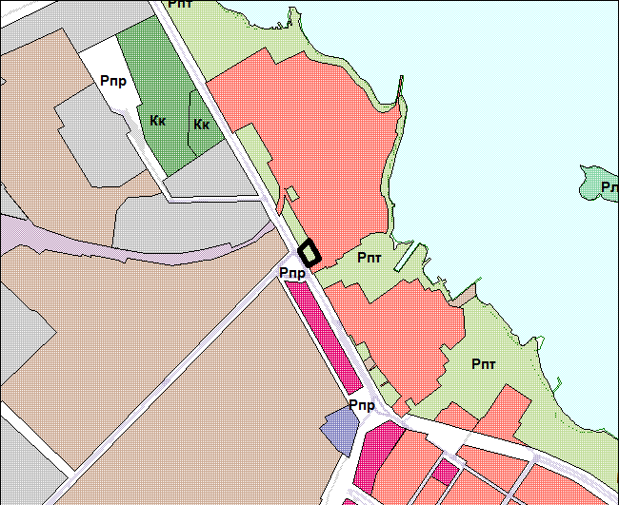

Вносимое изменение 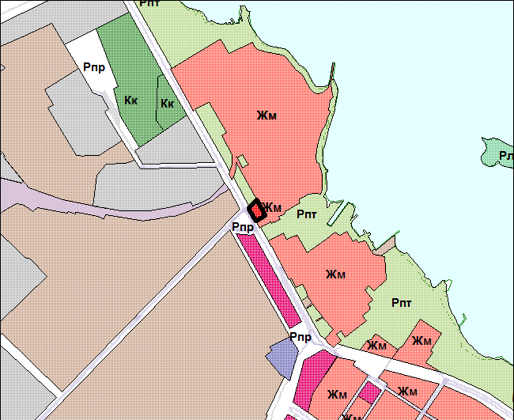
ПОЯСНИТЕЛЬНАЯ ЗАПИСКА
к проекту решения Петрозаводского городского Совета
«О внесении изменения в Правила землепользования и застройки города Петрозаводска в границах территории Петрозаводского городского округа»

В соответствии со ст. 33 Градостроительного кодекса РФ и Положением о порядке деятельности комиссии по подготовке проекта Правил землепользования и застройки города Петрозаводска в границах территории Петрозаводского городского округа (далее – комиссия), утвержденным постановлением Главы Петрозаводского городского округа от 08.10.2008 № 2613 «О подготовке Правил землепользования и застройки города Петрозаводска в границах территории Петрозаводского городского округа», заинтересованные лица вправе обратиться в комиссию с предложениями о внесении изменений в Правила землепользования и застройки города Петрозаводска в границах территории Петрозаводского городского округа, утвержденные Решением Петрозаводского городского Совета от 11.03.2010 № 26/38-771 (далее - Правила).
На заседании комиссии от 07.02.2023 рассмотрено предложение ООО «ДСК Инвест» о внесении изменения в Правила в части приведения в соответствие с Генеральным планом города Петрозаводска в границах территории Петрозаводского городского округа (далее - Генеральный план) в редакции, утвержденной Решением Петрозаводского городского Совета от 03.06.2022 № 29/9-108, земельного участка с кадастровым номером 10:01:0040101:532, находящегося по адресу: Республика Карелия, г. Петрозаводск, ул. Зайцева. В настоящее время земельный участок в соответствии с Правилами относится к рекреационной зоне прибрежных территорий (Рпт), а в соответствии с Генеральным планом к зоне многоэтажной жилой застройки.
Комиссия согласилась с доводами заявителя и подготовила заключение, в котором содержится рекомендация о внесении предлагаемого изменения в Правила.
Главой Петрозаводского городского округа, согласно части 5 статьи 33 Градостроительного кодекса РФ, с учетом рекомендации комиссии, принято решение о подготовке проекта решения Петрозаводского городского Совета о внесении изменения в Правила (далее – проект решения) для рассмотрения на публичных слушаниях.
По проекту решения проведены публичные слушания. На собрании участников публичных слушаний, которое состоялось 15.03.2023, проект решения был одобрен по результатам голосования: «за» - 6 человек, «против» - нет, «воздержалось» - нет.
Комиссия от 16.03.2023, рассмотрев протокол публичных слушаний от 15.03.2023 и заключение о результатах публичных слушаний от 15.03.2023, подготовила заключение, содержащее рекомендацию о направлении проекта решения для утверждения в Петрозаводский городской Совет. С учетом рекомендации комиссии Глава Петрозаводского городского округа принял решение о направлении проекта решения для утверждения в Петрозаводский городской Совет.

И.о. заместителя главы Администрации  Петрозаводского городского округа –  председателя комитета градостроительства  и землепользования | Н.В. Тенчурина

